Schulversuchspraktikum
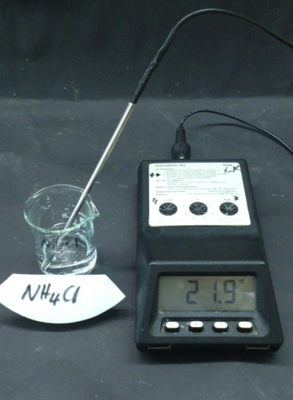
Patricia Hiller
Sommersemester 2015
Klassenstufen 11 & 12
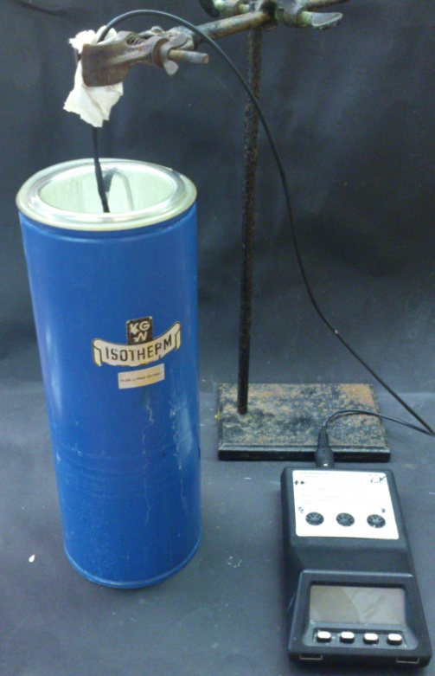

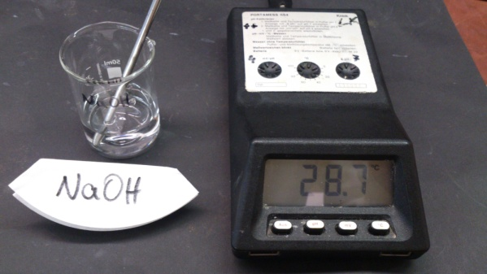

Enthalpie und Entropie
Kurzprotokoll

Auf einen Blick:
In diesem Kurzprotokoll werden weitere Versuche rund um das Thema „Enthalpie und Entropie“ vorgestellt. Versuche V3 und V4 behandeln die Reaktionsenthalpie Δ_{r}H. In Versuch V5 wird am Beispiel der Reaktion von Aluminium zu Hydroxoaluminat gezeigt, dass die Reaktionsenthalpie unabhängig vom Weg der Reaktion ist (Satz von Hess).

Inhalt

1 Weitere Schülerversuche…………………………………………………………………………………………………1
  - V3 - „Reaktionsenthalpie Δ_{r}H (qualitativ)…………………………………………………………...……1
  - V4 – „Molare Reaktionsenthalpie“……………………………………………………………………………..2
  - V5 – „Satz von Hess- Temperaturbilanz“…………………………………………………………………....3

Weitere Schülerversuche

V3: „Reaktionsenthalpie Δ_{r}H (qualitativ)”
Gefahrenstoffe
Natriumhydroxid |  |  | H: 290-314 |  |  | P: 280-301+330+331-305+351+338-308+310
Ammoniumchlorid |  |  | H: 302-319 |  |  | P: 305+351+338
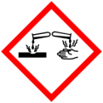

Materialien: 2 Bechergläser, Thermometer
Chemikalien: Natriumhydroxid (NaOH), Ammoniumchlorid (NH₄Cl)
Durchführung: In zwei Bechergläser werden jeweils 10 mL Wasser vorgelegt. Vor Zugabe der Chemikalien wird die Temperatur bestimmt. In Becherglas eins wird eine Spatelspitze Natriumhydroxid gegeben, in Becherglas zwei eine Spatelspitze Ammoniumchlorid. Die Temperatur wird erneut gemessen.
Beobachtung: Die Temperatur in Becherglas eins steigt, wohingegen sie in Becherglas zwei sinkt.
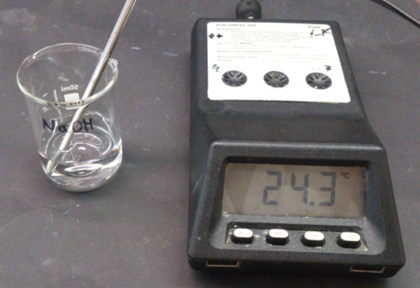
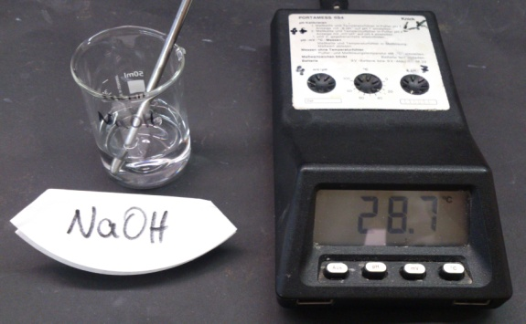

Abb. 1- Temperaturmessung vor (links) und nach Zugabe von NaOH (rechts).

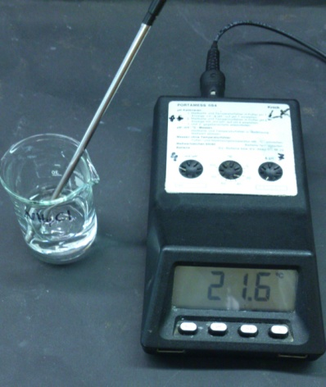
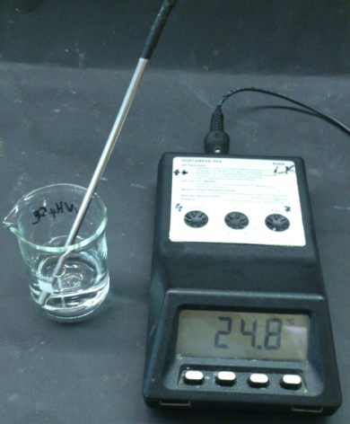

Abb. 2- Temperaturmessung vor (links) und nach Zugabe von NH₄Cl (rechts).

Deutung: a) $NaOH_{(s)}→{Na}_{(aq)}^{+}+{OH}_{(aq)}^{-}$
Die Reaktion hat unter Abgabe von Wärme stattgefunden, sie ist exotherm. Die Energie, die bei der Bildung von Hydrathüllen um die Natrium- und Hydroxid-Ionen frei wird, ist größer als die Energie, die zum Aufbrechen der Gitterstruktur benötigt wird (Gitterenergie).
b) $NH_{4_{(aq)}}^{+}+H_{2}O_{(l)}→NH_{3_{(g)}}+H_{3}O_{(aq)}^{+}$
Hier findet eine endotherme Reaktion statt. Wärme wird abgegeben.
Entsorgung: Die Lösungen werden im Säure-Base Abfall entsorgt.
Literatur: -

V4: „Molare Reaktionsenthalpie”
Gefahrenstoffe
Kupfersulfat |  |  | H: 302-315-319-410 |  |  | P:273-302+352-305+351+338
Zink |  |  | H: 410 |  |  | P:273
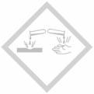

Materialien: DEWAR-Gefäß (V= 250 mL), Thermometer, Waage, Messzylinder, Magnetrührer mit Rührstäbchen
Chemikalien: Kupfersulfat-Pentahydrat ($CuSO_{4}∙5H_{2}O$), Zink (Zn), Wasser
Durchführung: In einem Becherglas werden 5 g Kupfersulfat-Pentahydrat (0,02 mol) mit 200 mL Wasser gelöst. Die Lösung wird in das DEWAR-Gefäß gegeben und die Anfangstemperatur T₁ wird gemessen. Nach Zugabe von 3 g Zink ist die Temperatur zu beobachten, sobald diese nicht weiter steigt (nach etwa 15 Minuten) ist die Endtemperatur T₂ zu notieren (Aufbau: siehe Versuch V5)
Beobachtung: Die Temperatur steigt von anfänglich 22,6 °C auf eine Endtemperatur von 27 °C. Die Reaktion war nach 13 Minuten beendet.
Deutung:
$$∆_{r}H_{m}=\frac{((m\left(H_{2}O/CuSO_{4}∙5H_{2}O\right)+m(Zn))∙c_{p}H_{2}O)∙∆T}{n(CuSO_{4}∙5H_{2}O)}$$
$$∆_{r}H_{m}=\frac{(205 g+3 g)∙4,19\frac{J}{g∙K})∙4,4 K}{0,02 mol}=191,734\frac{kJ}{mol}$$
Entsorgung: Kupfersulfat-Lösung im Behälter für Schwermetalle entsorgen.
Literatur: Keune, H., Böhland, H. (Hrsg.)- Chemische Schulexperimente Band 3. Allgmeine,physikalische und analytische Chemie. Chemie und Umwelt. Berlin: Volk und Wissen Verlag.

V5: „Satz von Hess-Temperaturbilanz“
Gefahrenstoffe
Aluminium |  |  | H: 250-261 |  |  | P:222-231+232-422
Salzsäure |  |  | H: 314-335-290 |  |  | P:234-260-305+351+338-303+361+353-304-340-309+311-501
Natronlauge |  |  | H: 290-314 |  |  | P:280-301+330+331-305+351+338-308+310
 |  | 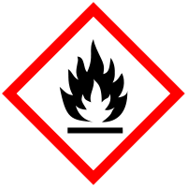

Materialien: 2 DEWAR-Gefäß (V=250 mL), Messzylinder, Magnetrührer, Rührstäbchen, Thermometer, Waage
Chemikalien: Aluminium (Al, Pulver), Salzsäure (HCl, ω= 10 %), Natronlauge (NaOH, ω= 25 %)
Durchführung: a) In das DEWAR-Gefäß werden 60 mL Salzsäure gegeben. Die Anfangstemperatur T₁ wird bestimmt. Nach Zugabe von 1 g Aluminium wird die Temperatur erneut gemessen (T₂). 100 mL Natronlauge werden hinzugefügt, nach Umrühren und Lösen des Niederschlags wird die Temperatur bestimmt (T₃).
b) In ein weiteres DEWAR-Gefäß werden 100 mL Natronlauge vorgelegt, 1 g Aluminium wird hinzugegeben. Die Temperatur T₄ wird bestimmt. Nach Umrühren und Ende der Reaktion wird die Temperatur T₅ notiert. Danach werden 60 mL Salzsäure hinzugefügt, nach vorsichtigen Umrühren und Ende der Reaktion wird die Endtemperatur T₆ abgelesen.
Deutung: a) Aluminium reagiert mit der verdünnten Salzsäure zu Wasser, Aluminium-Ionen und Wasserstoff:
$2 {Al}_{(s)}+6H_{3}O_{(aq)}^{+}→2 {Al}_{(aq)}^{3+}+6H_{2}O_{(l)}+3H_{2_{(g)}}$
Die Aluminium-Ionen reagieren mit Hydroxid-Ionen zu Aluminiumhydroxid, welches als weißer Niederschlag ausfällt. Bei weiterer Zugabe von Natronlauge löst sich der Niederschlag auf, da sich komplexe Hydroxoaluminat-Ionen bilden:
$${Al}_{(aq)}^{3+}+3 OH_{(aq)}^{-}→Al(OH)_{3_{(s)}}$$
$$Al(OH)_{3_{(s)}}+OH_{(aq)}^{-}+2H_{2}O_{(l)}→[Al(OH)_{4}(H_{2}O)_{2}]_{(aq)}^{-}$$
T1 | 26 °C
T2 | 25,8 °C
T3 | 60,8 °C

Aus den gemessenen Temperaturen ergibt sich folgende Temperaturbilanz:
$$∆T_{2,1}+∆T_{3,2}=-0,2 °C+35 °C=34,8 °C$$
b) Aluminium reagiert mit Wasser unter Bildung von Hydroxoaluminat-Ionen und Wasserstoff. Bei Zugabe der Salzsäure reagieren die Hydronium-Ionen mit den Hydroxoaluminat-Ionen zu Aluminium-Ionen und Wasser:
$$2{Al}_{\left(s\right)}+2 OH_{(aq)}^{-}+10H_{2}O_{(l)}→2[Al(OH)_{4}(H_{2}O)_{2}]_{\left(aq\right)}^{-}+3H_{2_{(g)}}$$
$$[Al(OH)_{4}(H_{2}O)_{2}]_{\left(aq\right)}^{-}+4 H_{3}O_{\left(aq\right)}^{+}→{Al}_{\left(aq\right)}^{3+}+10H_{2}O_{(l)}$$

T4 | 26,3 °C
T5 | 45,3 °C
T6 | 61,7 °C

Aus den gemessenen Temperaturen ergibt sich folgende Temperaturbilanz:
$$∆T_{5,4}+∆T_{6,5}=19 °C+16,4 °C=35,4 °C$$
Ein Vergleich der Differenzen in a) und b) zeigt nur geringfügige Unterschiede. Dieser Versuch verdeutlicht, dass bei Verwendung der gleichen Massen, aber geänderten Reaktionswegen die gleiche Temperaturdifferenz festgestellt werden kann. Es ist gleichgültig, ob die Bildung von Hydroxoaluminat über hydratisierte Aluminium-Ionen und Aluminiumhydroxid oder in einem Schritt aus Aluminium und Natronlauge erfolgt. Der Versuch zeigt, dass die Reaktionsenthalpie eine Zustandsgröße ist, sie ist daher unabhängig vom Weg der Reaktion.

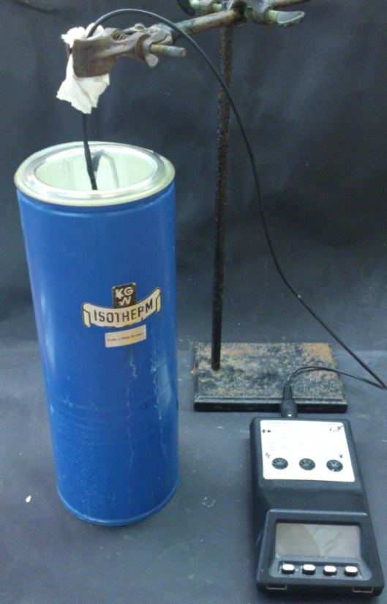

Abb.3- Aufbau zur Ermittlung der Temperaturbilanz.

Entsorgung: Die wässrigen Lösungen werden neutralisiert und über das Abwasser entsorgt.
Literatur: Keune, H., Böhland, H. (Hrsg.)- Chemische Schulexperimente Band 3. Allgemeine, physikalische und analytische Chemie. Chemie und Umwelt. Berlin: Volk und Wissen Verlag.

